Enlace: http://www.prensalibre.co.cr/2004/agosto/20/economia05.php

• Esperan aumentar su oferta exportable

Costa Rica agarrará de puente a Taiwán para vender café a China

Tatiana Gutiérrez Wa-chong tgutierrez@prensalibre.co.cr Viernes 20 de agosto de 2004
El alto potencial de demanda de los consumidores en China y su necesidad de que los suplan de mercancías con alto valor agregado, parece ser una oportunidad para Costa Rica, hecho que motivó al presidente de la República, Abel Pacheco, ha pedirle a Taiwan que le ayude a vender café costarricense.
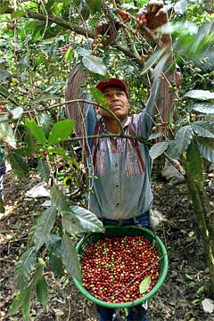

Cientos de familias cafetaleras podrían verse beneficiadas si se logra mejorar la apertura comercial con Taiwán.
Pacheco expresó su deseo de vender café de Costa Rica a través de Taiwan a China al primer ministro de la isla, Yu Shyi-kun.
El mandatario dijo a Yu que si cada persona asiática bebe una taza de café todos los días, esto representa un gran mercado y podría ser un negocio muy lucrativo que podría ayudar a las economías débiles de Latinoamérica a reducir la pobreza.
Para entrar en el mercado chino, dijo Pacheco, Taiwan sería la mejor puerta, ya que desde la isla los hombres de negocios pueden tener acceso a las últimas informaciones sobre China.
El presidente de Costa Rica, uno de los 26 países que reconocen a Taiwan, ha invitado a todos los empresarios taiwaneses que quieran al festival de la cosecha del café que tendrá lugar en noviembre.
Esta actividad busca promover los diferentes tipos de grano que se comercializan y se producen en el país, además de tratar de hacer contactos comerciales con países consumidores de café que no logran satisfacer sus demandas en los mercados internacionales.
La producción cafetalera nacional alcanzó en el 2003, los 2.792.498 fanegas, de las cuales se exportaron cerca de 2.352.540.
Según dados del Instituto Costarricense del Café, la cosecha de este año podría rondar los 2.568.754 fanegas, debido a que los altos precios del café reportados en los últimos días llenan de optimismo a cientos de productores.

